CEMP – Centro Educacional Marapendi


Nome: ______________________________________________ Data: / /2026
Professor(a): Nathan Pereira 8º Ano do Ensino Fundamental II Turma: _____
Questionário de Ciências

- O corpo humano produz constantemente substâncias que precisam ser eliminadas para evitar danos ao organismo. Considerando isso, explique qual é a principal função do sistema excretor e por que ele é essencial para a sobrevivência
____________________________________________________________________________________________________________________________________________________________________________________________________________________________________________________________
- O sistema urinário é formado por diferentes órgãos que atuam de maneira integrada. Represente através de um desenho esse sistema nomeando cada um dos órgãos.

- Descreve abaixo a função de cada órgão mencionado acima.
____________________________________________________________________________________________________________________________________________________________________________________________________________________________________________________________
- O sangue transporta tanto substâncias úteis quanto resíduos produzidos pelas células. Explique o que acontece com o sangue ao passar pelos rins e como isso contribui para o equilíbrio do organismo.
____________________________________________________________________________________________________________________________________________________________________________________________________________________________________________________________

- Durante o funcionamento do organismo, especialmente no metabolismo das proteínas, são produzidas substâncias nitrogenadas que precisam ser eliminadas. Indique o nome dessas substâncias e explique por que elas precisam ser removidas do corpo.
____________________________________________________________________________________________________________________________________________________________________________________________________________________________________________________________
- As infecções urinárias são mais frequentes em mulheres do que em homens, embora possam ocorrer em ambos.
Explique por que isso acontece, considerando diferenças anatômicas entre os sistemas urinários masculino e feminino.
____________________________________________________________________________________________________________________________________________________________________________________________________________________________________________________________
- A uretra masculina apresenta uma dupla função, diferente da uretra feminina. Indique essas funções abaixo.
____________________________________________________________________________________________________________________________________________________________________________________________________________________________________________________________

GABARITO
- O sistema excretor tem como principal função eliminar substâncias tóxicas produzidas pelo metabolismo celular, como resíduos nitrogenados, além de regular a quantidade de água e sais no corpo. Ele é essencial para a sobrevivência porque evita o acúmulo de substâncias prejudiciais e mantém o equilíbrio interno do organismo (homeostase).
- 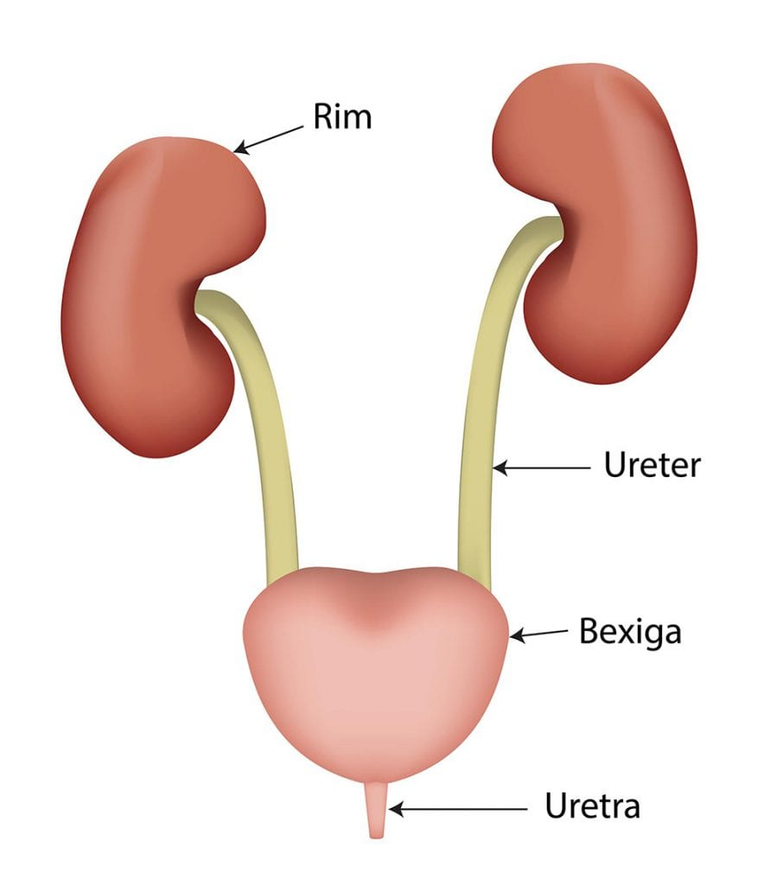

- Os rins são responsáveis por filtrar o sangue e formar a urina, removendo substâncias tóxicas e o excesso de água e sais. Os ureteres conduzem essa urina dos rins até a bexiga urinária, onde ela fica armazenada temporariamente. Por fim, a uretra é o canal que permite a eliminação da urina para fora do corpo.

- Ao passar pelos rins, o sangue é filtrado, removendo substâncias tóxicas, excesso de água e sais minerais. As substâncias úteis são reabsorvidas, enquanto os resíduos formam a urina. Esse processo mantém o equilíbrio do organismo e evita o acúmulo de substâncias prejudiciais.

- As principais substâncias nitrogenadas são a amônia e a ureia. Elas precisam ser eliminadas porque são tóxicas para o organismo, podendo causar danos às células e ao funcionamento do corpo se acumuladas no sangue.

- As infecções urinárias são mais comuns em mulheres porque a uretra feminina é mais curta e está mais próxima do ânus, o que facilita a entrada de microrganismos no sistema urinário. Nos homens, a uretra é mais longa, dificultando essa contaminação.

- A uretra masculina possui dupla função: participa do sistema urinário, conduzindo a urina para fora do corpo, e do sistema reprodutor, conduzindo o esperma durante a ejaculação

